**HỘI TRĂNG RẰM**

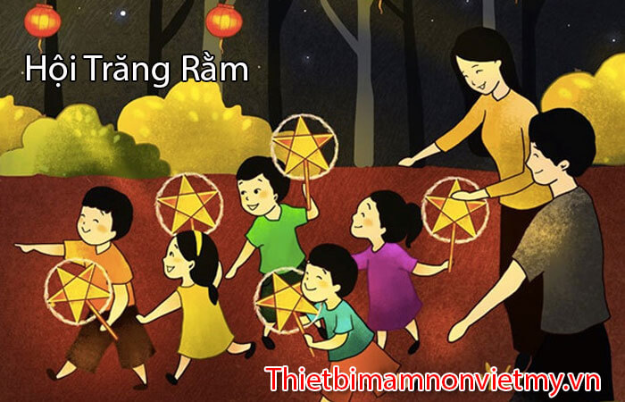

Trời tháng tám ngàn sao rực rỡ

Hội trăng rằm thắm đỏ cờ hoa

Trung thu hội tụ muôn nhà

Thiếu nhi náo nức hát ca vui mừng

Kìa chú Cuội ung dung ngồi ngó

Chị hằng cùng trẻ nhỏ hòa vang

Hân hoan rước hội rộn ràng

Vui cười rộn rã sao vàng khắp nơi

Kìa trống vụt với lời bé hát

Thấy vui sao khúc nhạc đêm trăng

Cắc tùng rinh… trẻ hát rằng

Trung thu hạnh phúc in hằng ngàn năm.

*(Sưu tầm)*